W tym tygodniu przypada kolejna, 76. rocznica jednego z ważniejszych wydarzeń w naszym kraju: Powstania Warszawskiego. Poniżej znajdziecie link do wirtualnego muzeum opowiadającego o wydarzeniach w tym czasie. Może uda się Wam je zwiedzić osobiście.

<https://www.1944.pl/artykul/wirtualne-muzeum,4828.html>

- ciekawostki:

Czy zastanawialiście się kiedyś, ile czasu potrzeba na upieczenie ciasteczka w kosmosie?... Tu znajdziecie odpowiedź:

<https://www.youtube.com/watch?v=z1ind6i12T8>

A może upieczecie coś ze swoimi bliskimi? Macie swoje ulubione wypieki? Jeśli chcecie wypróbować nowe przepisy to klikajcie poniżej:

<https://malacukierenka.pl/ciasteczka-misie.html>

<https://www.youtube.com/watch?v=Z_PZ4HX8_Lc>

<https://www.youtube.com/watch?v=kazu_MckSK4>

-zajęcia ruchowe:

<https://www.youtube.com/watch?v=InxomdEHL8M>

<https://www.youtube.com/watch?v=awvUmI95pkM&feature=youtu.be&fbclid=IwAR37lt0sxvmAiUqCIfEto4vyuKQmKqo9hFdCulVsKYRKGuBr5NcuSC5yjwk>

<https://www.youtube.com/watch?v=qxQ8n9OpDj0>

- coś do zrobienia z papieru:

<https://www.youtube.com/watch?v=-Qj8IU-rlRs>

- z plasteliny…

<https://www.youtube.com/watch?v=Kh97pvEplio>

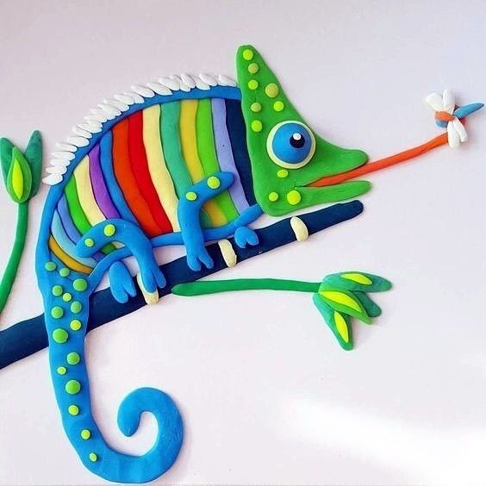

- a może kot z origami…

<https://www.youtube.com/watch?v=KEJeVlW4Vec>

- przypominamy o segregacji śmieci również w wakacje 😊

<https://www.youtube.com/watch?v=jTb-0bNgxDM>

- ciekawe słuchowisko

<https://www.youtube.com/watch?v=PcuyQan-QHA>